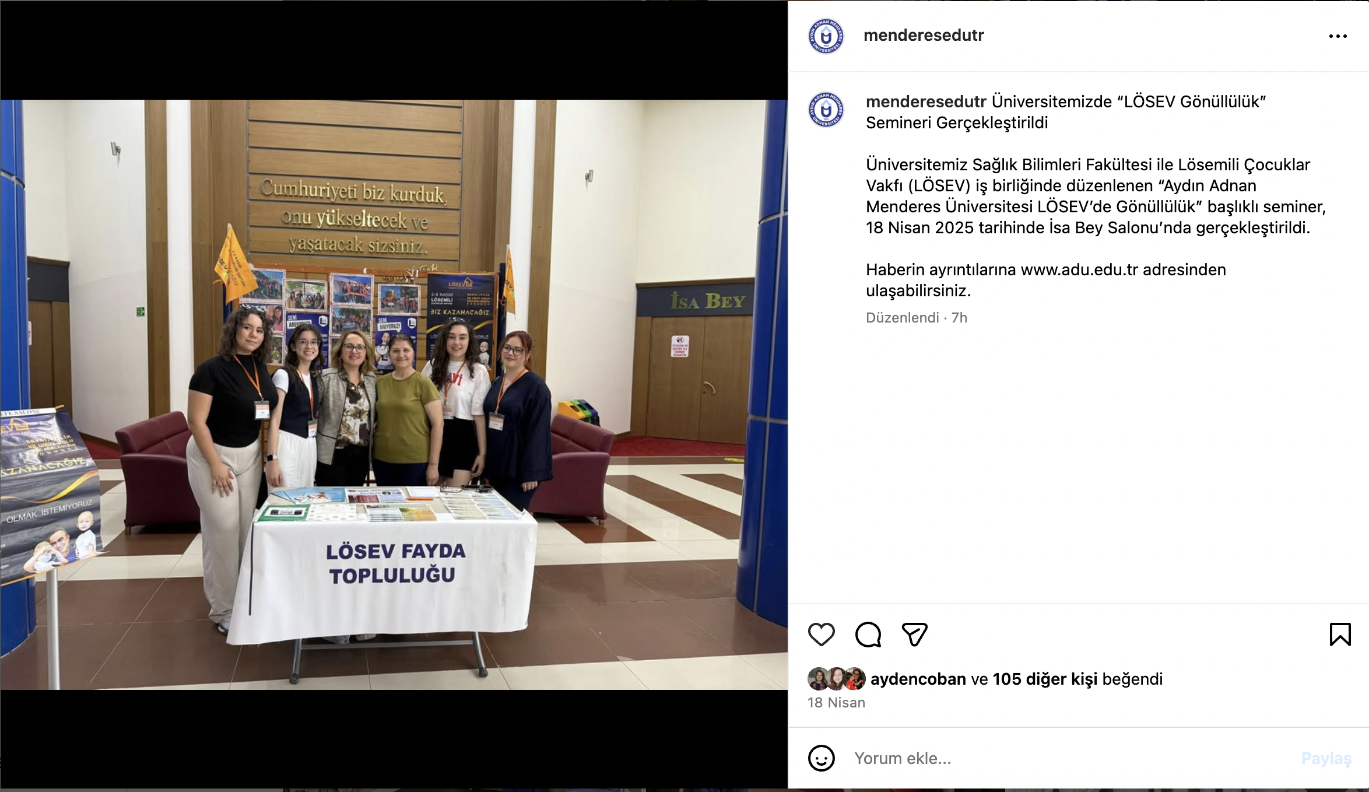

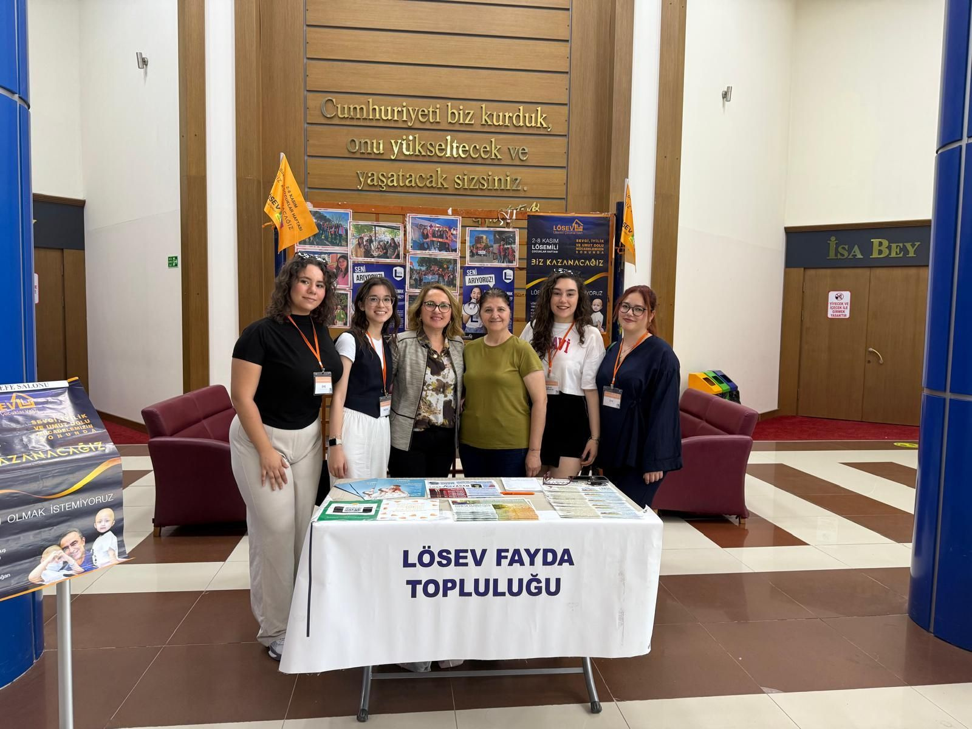

Üniversitemizde “LÖSEV Gönüllülük” Semineri Gerçekleştirildi
Üniversitemiz Sağlık Bilimleri Fakültesi ile Lösemili Çocuklar Vakfı (LÖSEV) iş birliğinde düzenlenen “Aydın Adnan Menderes Üniversitesi LÖSEV'de Gönüllülük” başlıklı seminer, 18 Nisan 2025 tarihinde İsa Bey Salonu’nda gerçekleştirildi.

Etkinliğe, Sağlık Bilimleri Fakültesi Dekan V. Prof. Dr. Ayden Çoban, Dekan Yardımcısı Dr. Öğr. Üyesi Özge Ece Günaydın, akademik ve idari personel ile öğrencilerin yanı sıra LÖSEV gönüllüleri katılım sağladı.
Seminerde, LÖSEV Halkla İlişkiler Sorumlusu Berke Eyin ve LÖSEV personeli Gizem Köse tarafından gerçekleştirilen sunumlarda, LÖSEV’in kuruluşu, faaliyet alanları, lösemi hastalığı hakkında bilinmesi gerekenler, gönüllülük faaliyetlerinin kapsamı ile geçmişte ve gelecekte planlanan etkinlikler hakkında kapsamlı bilgiler paylaşıldı.
Sunumda konuşan Berke Eyin ve Gizem Köse,
“LÖSEV, 1998 yılından bu yana Türkiye genelinde binlerce lösemili çocuk ve ailesine maddi ve manevi destekler sunmakta, çocuklarımızı yaşama bağlamaktadır. Bu kutsal görev, tamamen gönüllülerimizin ve hayırsever halkımızın desteğiyle sürdürülmektedir. LÖSEV gönüllüsü olmak isteyen herkese kapılarımız sonuna kadar açıktır. Kadın, erkek, genç, yaşlı herkesin lösemili çocuklara umut olmak için yapabileceği bir şey mutlaka vardır.” ifadelerini kullandı.
Seminer kapsamında, ADÜ LÖSEV Fayda Topluluğu tarafından açılan stant aracılığıyla katılımcılara gönüllülük süreci hakkında yüz yüze bilgilendirme yapıldı.
Etkinlik, soru-cevap bölümünün ardından sona erdi.
